上海电子信息职业技术学院
2024-2025学年学生教学信息员表彰大会召开
2025年6月20日，我校在C108报告厅召开优秀学生教学信息员表彰大会，旨在表彰全体学生信息员在学校教风学风建设中所付出的辛勤努力，对表现突出的优秀信息员给予嘉奖，并激励教学信息员在今后的学习和工作中再接再厉。
出席本次表彰大会的有教务处处长兰小云，副处长周玉霞、董歆刚、王西贝，以及教务处教学督导科科长颜敏燕、校（院）学生教学信息组主席、校（院）学生教学信息组（副）组长和全校各班级学生教学信息员。
会议伊始，播放了2024-2025学年学生教学信息员工作掠影，全面回顾和总结了教学信息员一学年的工作成果。随后，王西贝老师发表致辞，高度肯定了教学信息员们在提升学校教学质量方面所做出的积极贡献。
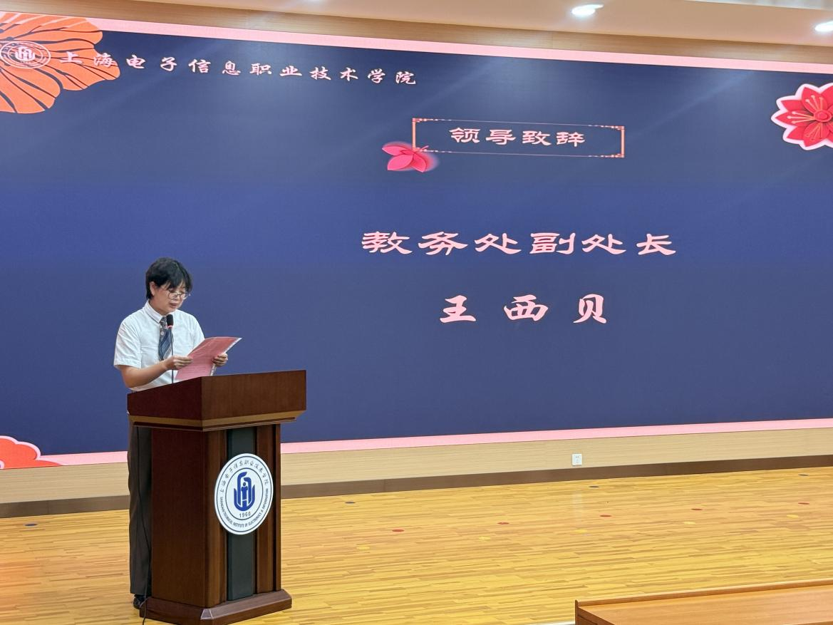
在颁奖环节，周玉霞、董歆刚、王西贝三位老师分别为获得一、二、三等奖的同学颁发奖项。
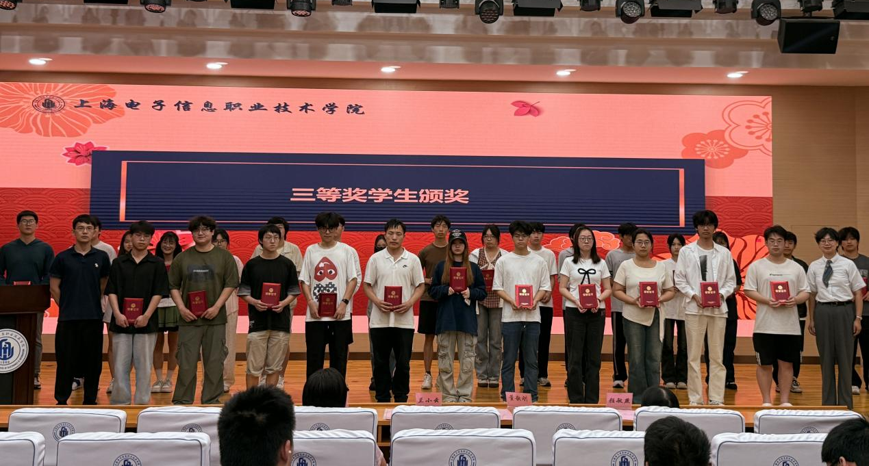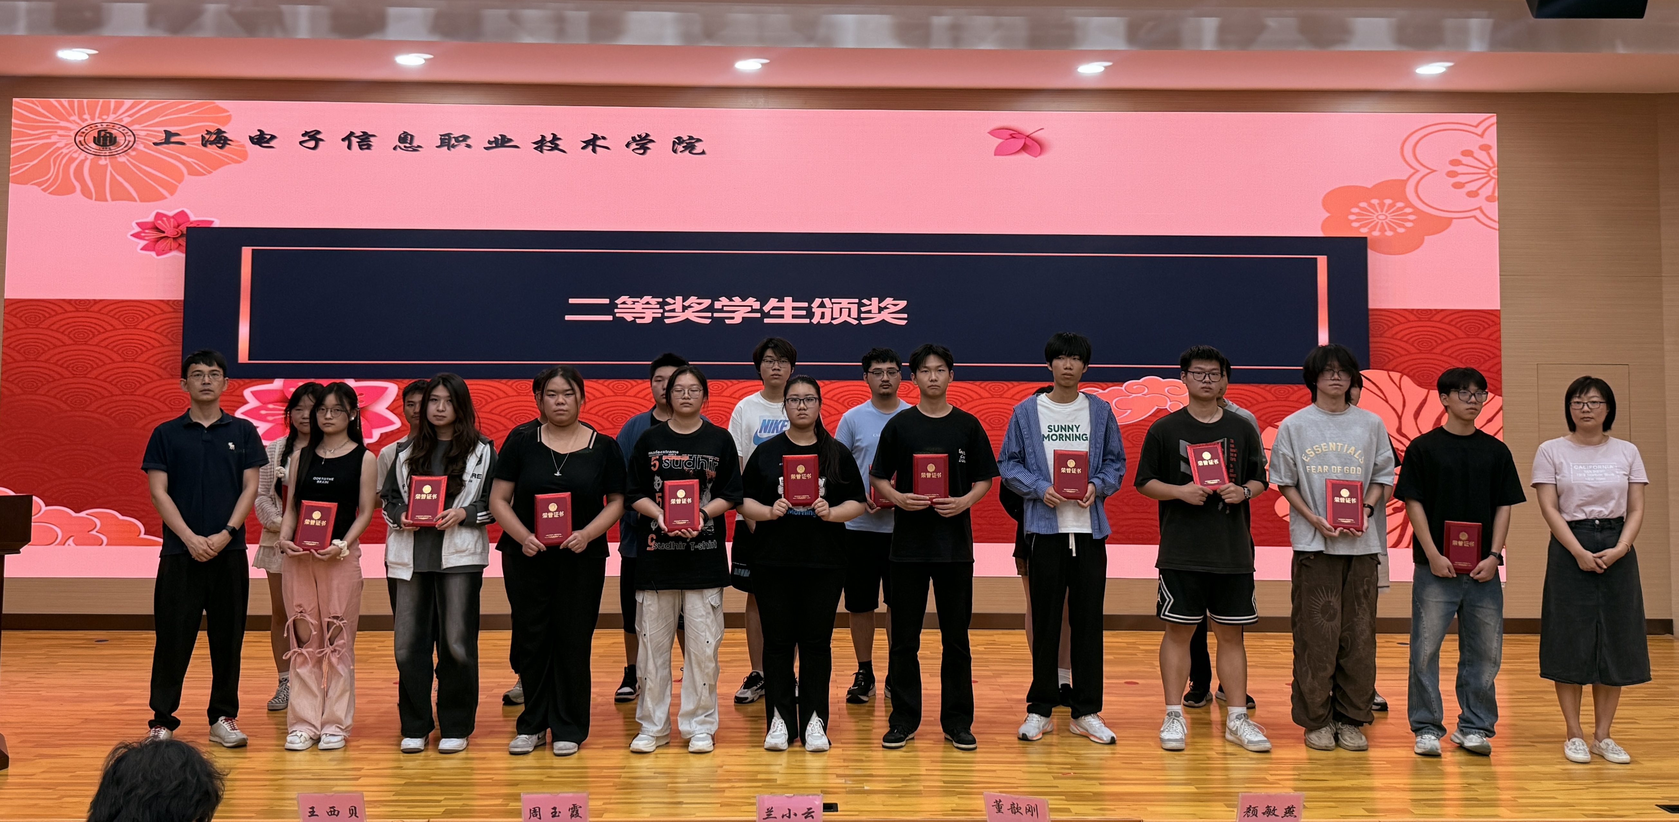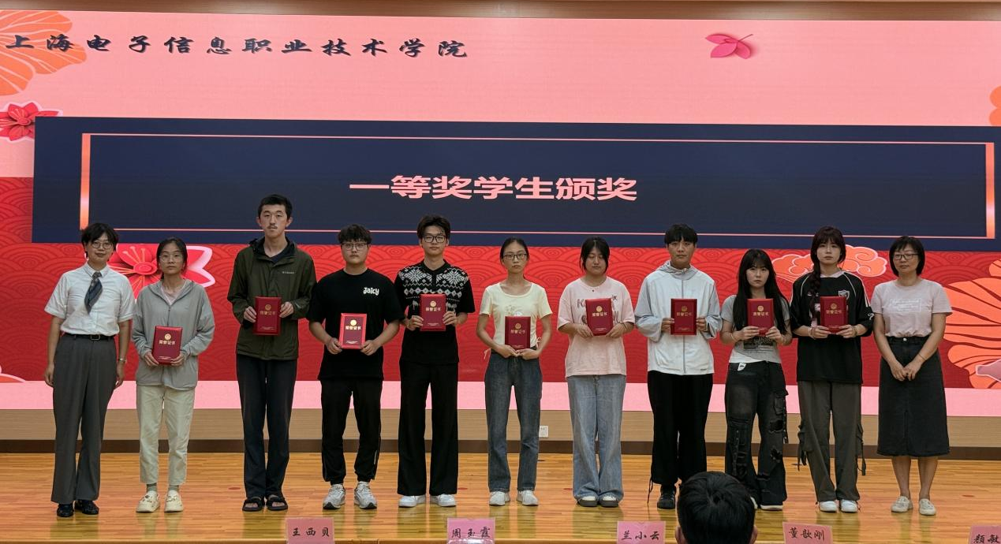
为弘扬中华优秀文化，丰富文化思想实践，推进校园文化建设，语言文字工作已成为我校教学工作中不可或缺的重要组成部分。在本次表彰会上，左熙媛、陶长婷、黄欣怡三位同学作为学生代表，带来了精彩的展演作品。
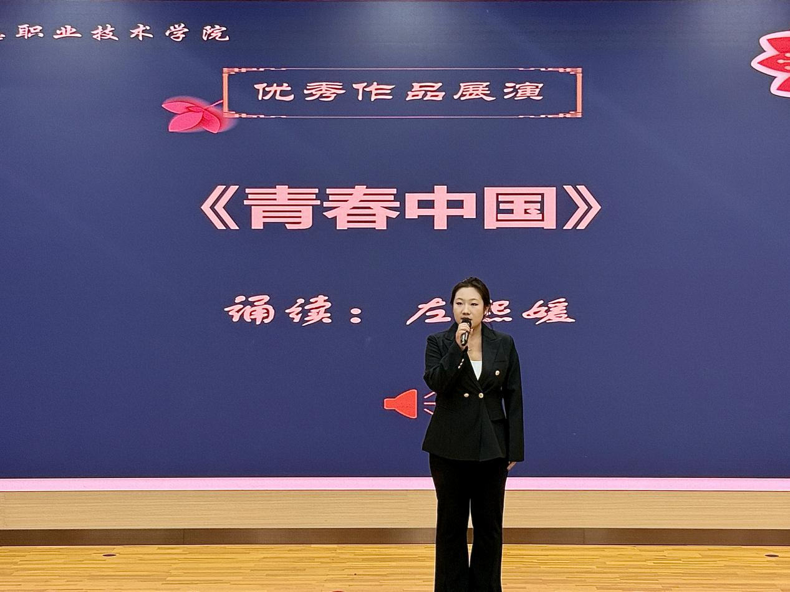
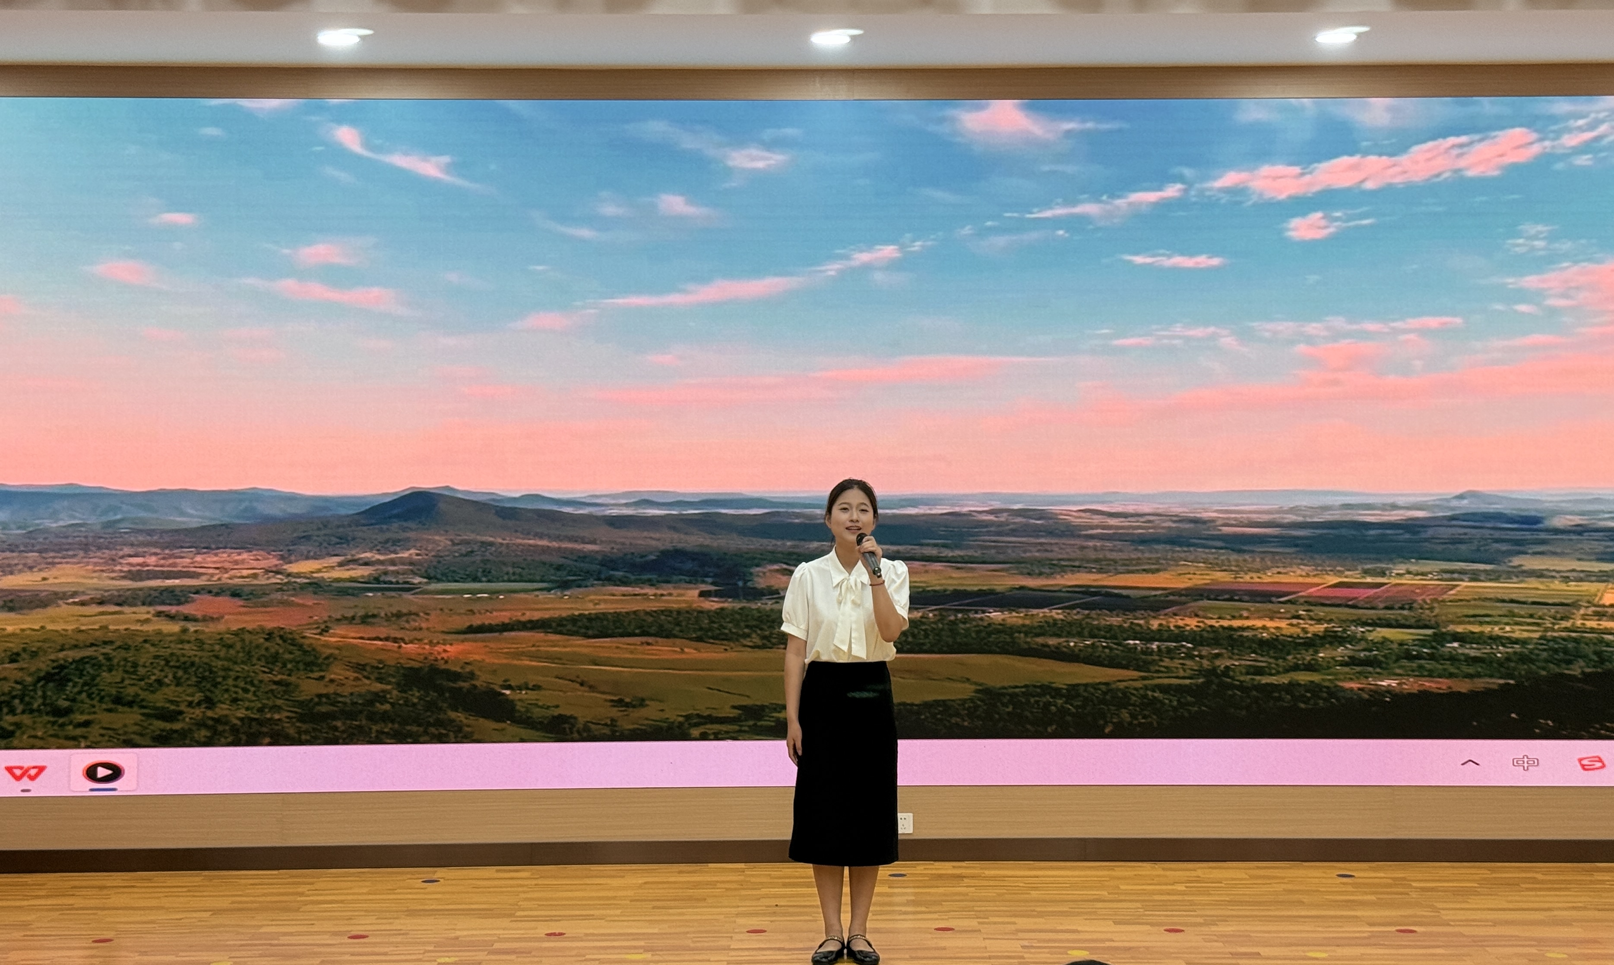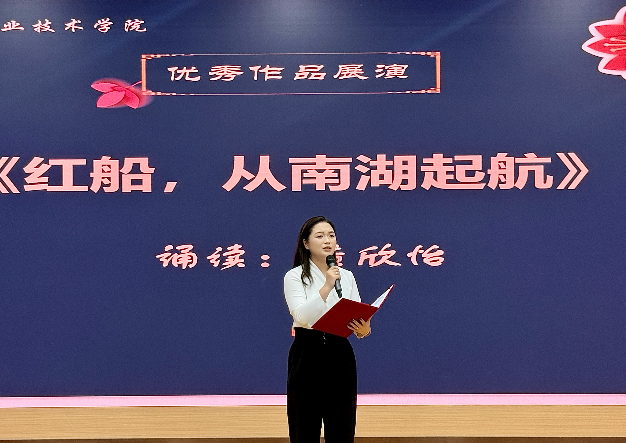 来自通信与信息工程学院的郭家彤同学代表优秀学生教学信息员发表了获奖感言。
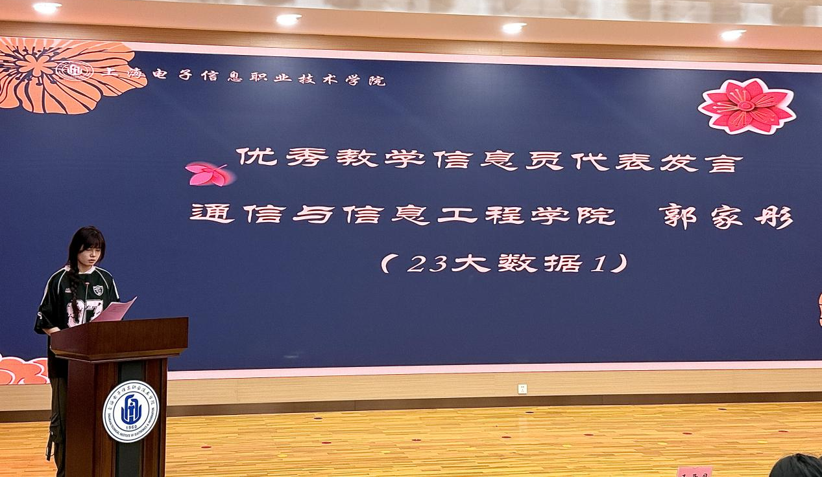
最后，教务处处长兰小云老师为全体学生教学信息员寄语，充分肯定了信息员在工作中所取得的成绩，感谢信息员为学校教学质量的提升提供了宝贵的信息和依据。同时，兰老师对信息员同学们接下来的学习和工作提出了新的要求和期望，勉励大家勤奋务实、严守规则，为我校的教学质量建设贡献更多力量。
